الجمهورية الجزائرية الديمقراطية الشعبية
وزارة التربية الوطنية المستوى:الرابعة متوسط
متوسطة شايب عمارة دورة: 2024
اختبار في مادة:العلوم الفيزيائية والتكنولوجيا المدة: ساعة ونصف
الجزء الأول:(12نقطة)
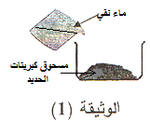
التمرين الأول: (06 نقاط)
في حصة الأعمال المخبرية قمنا بسكب كمية كافية من الماء النقي في بيشر يحتوي على مسحوق كبريتات الحديد الثنائي
FeSO₄ ، فنتحصل على محلول لونه أخضر الوثيقة(1)
- اكتب الصيغة الشاردية لمحلول كبيتات الحديد الثنائي .
نغمر في محلول كبريتات الحديد الثنائي صفيحة من الزنك( Zn ) ، فنلاحظ بعدة مدة زمنية اختفاء الون الأخضر للمحلول، وتشكل طبقة من الحديد على الجزء المغمور من الصفيحة (الوثيقة 2) .
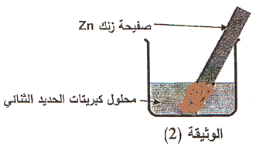

- سم المحلول الناتج عن تفاعل الزنك مع محلول كبريتات الحديد الثنائي .
- نمذج التحول الحادث بين الزنك و محلول كبريتات الحديد الثنائي بمعادلة كيميائية (بالصيغة الشاردية ).
نرشّح المحلول الناتج عن هذا التفاعل،ونضع كمية منه في أنبوبي اختبار،ثم نضيف قطرات من محلول كلورا لباريوم (Ba²⁺+2Cl⁻) إلى الأنبوب (1) وقطرات من محلول هيدروكسيد الصوديوم (Na⁺+OH⁻) إلى الأنبوب(2) فيتشكل راسب أبيض في كل من الأنبوبين الوثيقة(2).
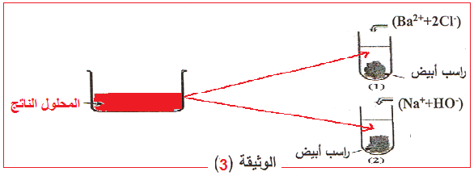

- حدّد الأفراد الكيميائية التي تم الكشف عنها في المحلول الناتج مع كتابة اسم و الصيغة الكيميائية للراسب الناتج عن كل كشف .

التمرين الثاني : ( 6 نقاط)
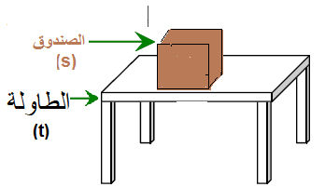
الوثيقة 4
تمثل الوثيقة 4 صندوق خشبي (s) ثقله 10 N موضوع فوق طاولة (t) و هو في حالة توازن .
- حدد الفعلين المتبادلين بين الصندوق و الطاولة ثم مثلهما .
- أذكر القوى المؤثرة في الصندوق و مثلها (اعد رسم الشكل ) .
يعطى سلم رسم : 1cm 5N

تابع لموضوع العلوم الفيزيائية الاختبار التجريبي لدورة : 2024
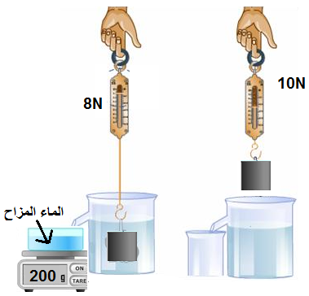
الوثيقة 5
نعلق الصندوق في جهاز الدينامومتر ثم نغمره في الماء كما هو موضح في الوثيقة 5 .
- ماذا تمثل القيمة التي يشير اليها كل من الميزان و جهاز الدينامومتر .
- أحسب ثقل السائل المزاح ثم استنتج قيمة القوة المطبقة من طرف الماء .
يعطى g=10N/kg

الجزء الثاني :(8 نقاط )
الوضعية الادماجية : (8 نقاط )
أنجز محمد شبكة كهربائية لغرفة مطبخ جديد بالاعتماد على المخطط الكهربائي الموضح في (الوثيقة- 6 -) , و لما أراد تغذية هذه الشبكة بالتيار الكهربائي انقطع التيار الكهربائي عن المنزل بالفصل الالي للثاطع التفاضلي .
بالاعتماد على المخطط :
- ما السبب الذي جعل القاطع الالي يقطع اليا التيار الكهربائي عن المنزل ؟.
- حدد الأخطاء و النقائص الواردة في مخطط الشبكة , ثم أرفقها بالأخطار المحتمل حدوثها .
- أعد رسم المخطط مبينا عليه التعديلات اللازمة .
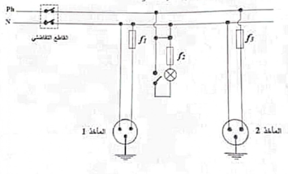
الوثيقة 6


